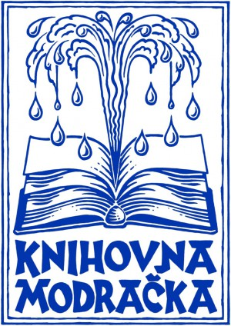

Klub mladého čtenáře
Knihovna Modračka oznamuje znovuotevření
KLUBU MLADÉHO ČTENÁŘE
v úterý 05.11.2024
od 17:00 hod.
Setkání členů klubu bude vždy jednou za čtrnáct dní v úterý
od 17:00 hod v knihovně Modračka.

Bližší informace vám poskytne pan knihovník Luděk Šindelka v knihovně Modračka nebo na tel.: 604 111 803.

